# 计算生物学第一次作业

## 一、实验分析：

本次实验使用了Python语言编写了Needleman-Wunsch动态规划算法，实现了两序列全局比对。该算法创建了一个得分矩阵，矩阵的各个取值如下：

S(0,0)=0

S(0,j)=insertion/deletion * j

S(i,0)=insertion/deletion * i

S(i,j)**=**

其中匹配得分match、错配得分mismatch、空位罚分insertion/deletion通过用户手动输入。矩阵构建完成后，通过倒序查找最终路进行序列比对，打印出最高得分的序列比对结果。

本实验所用Python代码参考自：[https://blog.csdn.net/bibibibiboi/art icle/details/](https://blog.csdn.net/bibibibiboi/article/details/)108924956

**二、运行结果：**

（1）

$ python Dynamic_Programming.py

请输入序列1：aacgtactca

请输入序列2：tcgtactct

请输入match：9

请输入mismatch：-6

请输入insertion/deletion：：-2

======比对结果 1 ======

序列1: -AACGTACTC-A

序列2: T--CGTACTCT-

======比对结果 2 ======

序列1: A-ACGTACTC-A

序列2: -T-CGTACTCT-

======比对结果 3 ======

序列1: AA-CGTACTC-A

序列2: --TCGTACTCT-

======比对结果 4 ======

序列1: -AACGTACTCA-

序列2: T--CGTACTC-T

======比对结果 5 ======

序列1: A-ACGTACTCA-

序列2: -T-CGTACTC-T

======比对结果 6 ======

序列1: AA-CGTACTCA-

序列2: --TCGTACTC-T

得分矩阵及比对路径:

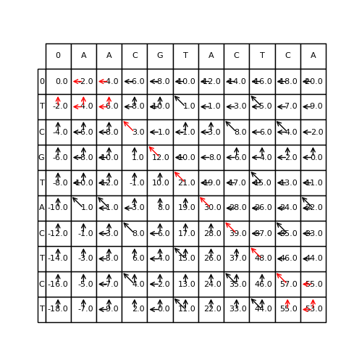

**(2)**

$ python Dynamic_Programming.py

请输入序列1：aacgtactca

请输入序列2：tcgtactct

请输入match：9

请输入mismatch：-3

请输入insertion/deletion：：-2

======比对结果 1 ======

序列1: AACGTACTCA

序列2: T-CGTACTCT

======比对结果 2 ======

序列1: AACGTACTCA

序列2: -TCGTACTCT

得分矩阵及比对路径:

